**Cục Quản lý Dược - Bộ Y tế khuyến cáo:**

**Tuyệt đối không sử dụng thuốc sốt rét**

**để điều trị, dự phòng COVID-19**

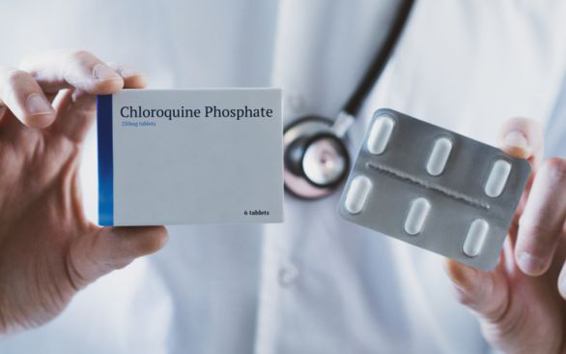

Ngày 23/3/2020 Cục Quản lý phát hành văn bản số 2768/QLD-GT, về ***việc người dân tự ý mua thuốc chứa hoạt chất chloroquin/hydroxychloroquin để điều trị, dự phòng COVID-19 có thể gây nguy hiểm đến tính mạng*** do thuốc có một số tác dụng phụ nghiêm trọng.

Nội dung công văn nêu rõ, các thuốc chứa hoạt chất chloroquin/hydroxychloroquin chưa có chỉ định để điều trị, dự phòng COVID-19. Các thuốc chứa hoạt chất chloroquin/hydroxychloroquin là thuốc kê đơn, chỉ được sử dụng khi có chỉ định, theo dõi và hướng dẫn của thầy thuốc để phòng ngừa hoặc điều trị sốt rét cấp tỉnh, diệt amíp ngoài ruột, điều trị viêm đa khớp dạng thấp, lupus ban đỏ, phản ứng dị ứng với ánh sáng (da nhạy cảm với ánh sáng),.

Để đảm bảo an toàn, hiệu quả trong công tác phòng chống dịch COVID-19, Cục Quản lý Dược (Bộ Y tế) yêu cầu các cơ sở bán lẻ thuốc trên toàn quốc, thực hiện nghiêm các quy định trong Thông tư số 52/2017/TT-BYT ngày 29/12/2017 của Bộ Y tế, về đơn thuốc và việc kê đơn thuốc hóa dược, sinh phẩm trong điều trị ngoại trú. Chỉ được bán thuốc chứa hoạt chất chloroquin/hydroxychloroquin và các thuốc kê đơn khi người mua có đơn thuốc theo quy định.

Sở Y tế các tỉnh, thành phố trực thuộc Trung ương chỉ đạo các cơ sở bán lẻ thuốc trên địa bàn nghiêm túcthực hiện việc bán thuốc kê đơn, đồng thời tăng cường các biện pháp giám sát, quản lý giá thuốc; kiểm tra việc kinh doanh của các cơ sở bán lẻ thuốc trên địa bàn, xử lý đối nghiệm đối với các vi phạm (nếu có) về găm hàng, tích trữ, gây tình trạng khan hiếm trên thị trường đối với các thuốc có chứa hoạt chất chloroquin/hydroxychloroquin và các thuốc khác trong danh mục thuốc phòng chống dịch COVID-19.

**MT** *(theo* [*Báo điện tử Chính phủ*](http://baochinhphu.vn/Suc-khoe/Bo-Y-te-Tuyet-doi-khong-su-dung-thuoc-sot-ret-de-dieu-tri-du-phong-COVID19/390691.vgp))